Die Gedikom GmbH gewinnt Gold im Ludwig Erhard Preis
Preise an acht Teilnehmer des Wettbewerbs für Spitzenleistungen verliehen
München, 24. Juni 2022. Die Initiative Ludwig-Erhard-Preis e.V. (ILEP) hat acht Organisationen für ihre ganzheitlichen Managementleistungen ausgezeichnet. In der Kategorie „große Unternehmen“ ging der Ludwig Erhard Preis in Gold an die Gedikom Gesundheitsdienstleistung Kommunikation GmbH. Sie ist beispielgebend dafür, wie die Bereitschaft zur Entwicklung und Verbesserung, eine gute Strategie, gute Prozesse und nicht zuletzt gute Führung aus einer scheinbar wenig ambitionierten Aufgabe der öffentlichen Daseinsfürsorge einen echten Leuchtturm für Spitzenleistungen Made in Germany machen können.
Das Vermessungs- und Sachverständigenbüro Dipl.-Ing. Uwe Ehrhorn FRICS aus Hannover konnte als beste Organisation in der Kategorie „kleine Unternehmen“ den Ludwig Erhard Preis in Silber erringen. Der K.F.F.Mettenheim e.V. darf sich nach Bronze in 2020 dieses Jahr über Silber in der Kategorie „kleinste Unternehmen“ freuen.
Mit Bronze wurde das jobcenter team.arbeit.hamburg als große Organisation ausgezeichnet. Es ist das erste Jobcenter, welches eine Anerkennung im Ludwig Erhard Preis erhält. Zudem hat die Gienanth GmbH, eine Eisenschmelzerei aus Eisenberg in die Kategorie „große Unternehmen“ eine der begehrten Bronze-Trophäen für sich gewinnen können. In der Kategorie Mittelstand konnten gleich zwei Automobilzulieferbetriebe eine Bronze-Trophäe erringen: In Bruck in der Oberpfalz hat die ZMT Automotive GmbH & Co.KG auf Anhieb Bronze erreicht. Genauso trägt der Pierburg Standort Hartha eine Bronze-Trophäe heim. Last but not least sicherte sich WINSTONgolf aus der Nähe von Schwerin als erster Golfplatz den Ludwig Erhard Preis in Bronze in der Kategorie kleine Unternehmen.
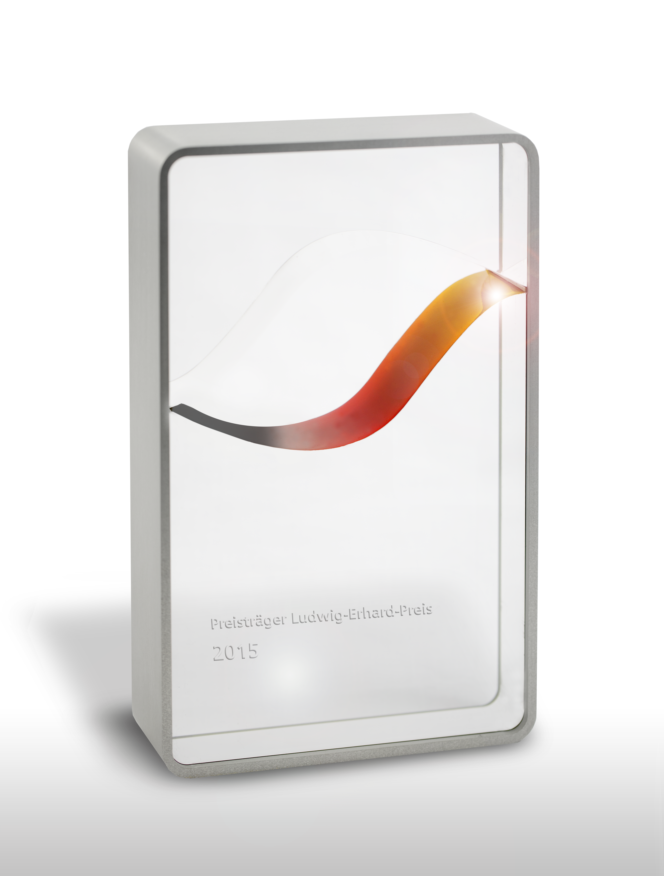 | Bewerber aus vielen verschiedenen Branchen erfolgreich  Thomas Kraus, Vorsitzender der Initiative Ludwig-Erhard-Preis, zeigte sich sehr zufrieden, dass trotz der anhaltend anspruchsvollen Situation in der Welt sich viele Unternehmen und Organisationen einer Bewerbung gestellt haben und in der Bewertung durch die Teams des Ludwig Erhard Preises begeisternde Spitzenleistungen zeigen konnten.  Das Beispiel der Gedikom zeigt, wie sich eine Organisation systematisch der Bewertung durch die Team des Ludwig Erhard Preises bedient, um eine dynamische Weiterentwicklung der eigenen Organisation zu beschleunigen. Als Tochter der Kassenärztlichen Vereinigung Bayern hat die Gedikom bereits dreimal seit 2015 im Preisverfahren angetreten und hat sich Mal um Mal verbessert.  Aber auch die anderen Bewerber können sehr stolz darauf sein, dass sie sich in einer so fordernden Lage sich einer Bewertung zu stellen. Alle teilnehmenden Organisationen sind Botschafter des Excellence-Gedankens!
Der Zweck der Initiative Ludwig-Erhard-Preis e.V. ist die Verbreitung des Excellence-Gedankens in Deutschland. Die Initiative kooperiert mit „Deutschland – Land der Ideen“, der gemeinsamen Standortinitiative von Bundesregierung und deutscher Wirtschaft, um Spitzenleistungen in Deutschland sichtbar zu machen.
Zu den Bewerbern im Einzelnen:
Gedikom Gesundheitsdienstleistung Kommunikation GmbH
Die Gedikom GmbH ist eine 100%-Tochter der Kassenärztlichen Vereinigung Bayerns. Sie betreut die Vermittlung des ärztlichen Bereitschaftsdienstes in Bayern und bundesweit (Tel. 116 117), die Terminvermittlung von Fachärzten und Psychotherapeuten und das Terminmanagement für Krankenkassen. Zusätzlich betreibt die Gedikom in Bayern ca. 90 Bereitschaftspraxen der KVB.
Die Gedikom formuliert ihren Anspruch so: „Wir haben es uns zum Ziel gemacht Patienten, Ärzte, Apotheken und andere medizinische Einrichtungen oder Dienstleister durch Kommunikationsdienstleistungen zu unterstützen, um so gemeinsam eine optimale medizinische Versorgung zu gewährleisten. Wir bieten ein hohes Qualitätsniveau im personellen und technischen Bereich für optimale Leistungen und Lösungen. Damit Sie uns vertrauen können -an 365 Tagen im Jahr, rund um die Uhr.“
Die Stärken Gedikom aus Sicht der AssessorInnen waren folgende:
- Mit der Mission „Gesundheit intelligent koordinieren“ ist der Geschäftszweck der Gedikom auf den Nutzen für die Gesellschaft ausgerichtet. Die Gedikom ermöglicht der Bevölkerung Zugang zu ärztlichen Leistungen und erleichtert Ärzten die Leistungserbringung im Rahmen der gesetzlich geforderten Bereitschaftsdienste.
- Trotz der Herausforderungen seit Beginn der Corona-Pandemie - mit teilweise täglich wechselnden Informationen für die telefonische Beratung - hat die Gedikom es geschafft, die eigenen Vorgehensweisen weiterzuentwickeln. Wesentliche Prozesse, wie der Strategie-Prozess und die Leistungsprozesse, werden regelmäßig verbessert.
- Die über 1300 Mitarbeitenden schätzen die Gedikom als attraktiven Arbeitgeber sehr. Dieser geht auf ihre Belange ein, eröffnet ihnen Chancen zur beruflichen Weiterentwicklung und zur Vereinbarkeit von Familie und Beruf.
- Gedikom wird in der Branche als Innovationsgeber und Innovationsumsetzer über Bayern hinaus geschätzt.
- Als Elemente einer Digitalisierungsstrategie wurden bereits etliche Verbesserungen auf dem Weg in eine vernetzte und cloud-basierte Zukunft schnell eingeführt und umgesetzt. In allen Fällen wurde die Wirksamkeit der Neuerungen überprüft und gemessen.
- Die Beschwerdequote liegt unter 0,1 Promille; die MA-Zufriedenheit insgesamt über 90% und in den Bereitschaftspraxen bei 96%; die KVB sieht ihre Tochter als jahrelang zuverlässigen und lösungsorientierten Partner – sehr gutes und bestes Feedback von allen Beteiligten.
- „Das Vermessungs- und Sachverständigen-Büro Dipl.-Ing. Uwe Ehrhorn mit Sitz in Achim bei Bremen gehört mit aktuell 28 Team-Mitgliedern landes- und bundesweit zu den großen inhabergeführten Vermessungsbüros in Deutschland.“ So beschreibt Ehrhorn Vermessung selbst seine Tätigkeit. Sie besteht aus dem – notar-ähnlich – hoheitlich geregelten Teil eines ÖbVI-Büros, einem freiberuflichen Teil an ingenieurtechnischer Vermessungsdienstleistung und dem wieder stark geregelten Bereich der Grundstückswertermittlung.

Vermessungs- und Sachverständigenbüro Dipl.-Ing. Uwe Ehrhorn FRICS
„Das Vermessungs- und Sachverständigen-Büro Dipl.-Ing. Uwe Ehrhorn mit Sitz in Achim bei Bremen gehört mit aktuell 28 Team-Mitgliedern landes- und bundesweit zu den großen inhabergeführten Vermessungsbüros in Deutschland.“ So beschreibt Ehrhorn Vermessung selbst seine Tätigkeit. Sie besteht aus dem – notar-ähnlich – hoheitlich geregelten Teil eines ÖbVI-Büros, einem freiberuflichen Teil an ingenieurtechnischer Vermessungsdienstleistung und dem wieder stark geregelten Bereich der Grundstückswertermittlung.
Die Stärken:
- Die anstehende Herausforderung der Übergabe des Unternehmens an den Nachfolger Arne Ehrhorn ist durch konstruktiven Dialog und eigehende Analysen in der Familie und unter Hinzuziehung externen Sachverstands umfassend und überzeugend vorbereitet worden.
- Die Mitarbeitenden sind am Unternehmensgeschehen und -erfolg von ehrhorn Vermessung umfassend beteiligt, woraus ein starkes Engagement und ein unternehmerisches Handeln aller Beteiligten folgt.
- Die Passung der eigenen Dienstleistung für den jeweiligen Kunden wird regelmäßig in Kundengesprächen von ehrhorn Vermessung überprüft. So werden die Kunden von der Dienstleistung begeistert und so an das Vermessungsbüro gebunden.
- In der Bewertung der Mitarbeitenden erzielt ehrhorn Vermessung dauerhaft sehr gute Ergebnisse auf einem herausragenden Niveau. Sehr gut und herausragend sind auch die unternehmerischen Ergebnisse.
Das sagen die AssessorInnen:
„Es wurde sehr gut erreicht, dass der zukünftige Unternehmensinhaber neben der Übernahme des Unternehmens auch die nötige Aufmerksamkeit und ausreichend Kapazität für die zukünftige Unternehmensentwicklung aufbringen kann.“

K.F.F. Mettenheim e.V.
Der K.F.F. Mettenheim ist eine Besonderheit im LEP: ein ehrenamtlicher Sportverein, der nur auf den ersten Blick ein Sportverein ist – und auf den zweiten Blick viel mehr. Der Verein KFF Mettenheim – K.F.F. steht ursprünglich für „Katalanische Fußball-Freunde“ - ist ein 2008 gegründeter Freizeit-Sportverein in Mettenheim, das ist im Landkreis Mühldorf am Inn in Oberbayern. KFF bietet für jeden, der sich für Fußball begeistern kann, eine vereinsbasierte Plattform ohne Leidensdruck, in dem der Spaß und die Leidenschaft am Fußball sowie die Freundschaft untereinander im Vordergrund stehen. Das vielfältige Angebot – nicht nur an Fußball – richtet sich auch an Jugendliche und Kinder.
Aus der Mission des Vereins:
„Der mitgliederfreundlichster Freizeitverein im Landkreis Mühldorf, ohne Barrieren zwischen den Sparten. Der Verein soll für seine Mitglieder wie eine Familie sein.“
Die Stärken:
- Der Vereinszweck wurde bei der Vereinsgründung 2012 dokumentiert und wird regelmäßig im Strategieprozess hinterfragt. Das Vereinsleitbild wurde 2018 um das soziale Engagement erweitert. Aus dem Vereinsleitbild wurde ein pädagogischer Leitfaden abgeleitet.
- Die Kultur des Vereins ist durch ein hohes Engagement einer großen Gruppe von Funktionären und Mitgliedern gekennzeichnet.
- Durch ein breites, interessensgruppenorientiertes Sport- und Freizeitprogramm und durch die Einhaltung von gehobenen Prozess- und Qualitätsstandards hebt sich der Verein von Mitbewerbern in der Region ab.
- Besonders die reibungslose und offene Kommunikation und die hohe Zuverlässigkeit des Angebotes wird von den Mitgliedern geschätzt.
Das sagen die AssessorInnen:
„Die wertschätzende und lösungsorientierte Kommunikation im Miteinander zeigt einen hohen Reifegrad der Vereinskultur.“

Jobcenter team.arbeit.hamburg
Jobcenter team.arbeit.hamburg ist eine gemeinsame Einrichtung der Bundesagentur für Arbeit und der Freien- und Hansestadt Hamburg und für die Umsetzung von Bundes- und kommunalen Aufgaben im Bereich des Sozialgesetzbuchs II verantwortlich. Es gibt hilfebedürftigen Menschen soziale Sicherheit, berät und fördert sie und integriert sie in Ausbildung und Arbeit.
In Hamburg gibt das Jobcenter team.arbeit.hamburg mit seinen etwa 2.400 Mitarbeiter*innen durchschnittlich 190.000 hilfebedürftigen Bürger*innen (inkl. Kindern) in über 99.000 Bedarfsgemeinschaften soziale Sicherheit. Das Jobcenter team.arbeit.hamburg arbeitet intensiv seit 2018 mit dem EFQM-Modell.

Gienanth GmbH
Die Unternehmensgruppe Gienanth betreibt in Europa mehrere Eisengießereien In diesem Jahr ist beim LEP das Werk Eisenberg/Pfalz am Start.
In Eisenberg gießen etwa 650 MA Formteile für Anwendungen in der PKW-Industrie, hinzugekommen als Kunden sind Nutzfahrzeuge und die Bahn. Gienanth beherrscht verschiedenen Gußqualitäten und –verfahren und arbeitet in Eisenberg im Maschinen- und Handformguss.
Gienanth in ein Traditionsbetrieb der Metallindustrie und gibt als Gründung das Jahr 1735 an.

WINSTONgolf
WINSTONgolf liegt in Gneven im schönen Mecklenburg-Vorpommern und betreibt auf einer Fläche von 202 ha drei Golfplätze, eine Golfschule, einen Golfshop, ein Golfhotel und ein Restaurant.
Um den LEP bewirbt sich der Unternehmensteil Golfanlage mit seinen etwa 50 Mitarbeitenden, im Nachgang zu einer begleiteten Selbstbewertung. So steht es in der Bewerbung: „Unser Nutzenversprechen ist, dass jeder, der zu uns Golfen kommt eine außergewöhnlich liebevoll ausgerichtete Golfauszeit genießen kann. Wir leben das Thema Golf leidenschaftlich und bis ins letzte Detail.“
WINSTONgolf erhält regelmäßig TOP-Auszeichnungen in Deutschland und international, z.B. TOP 1 der Golfplätze in Deutschland im Ranking des „Golf Magazins“.

ZMT Automotive GmbH & Co. KG
Die ZMT Automotive GmbH & Co. KG ist ein Unternehmen der Schabmüller Gruppe in Bruck in der Oberpfalz mit ca. 500 Mitarbeitern. ZMT hat sich spezialisiert auf die automatisierte Fertigbearbeitung von Motorenteilen der Automobilindustrie in Großserien.
ZMT entstand 2003 als Schwesterfirma der ZBG Zerspannungstechnik Bruck, die wir 2020 auch schon auf der Bühne des LEP gesehen haben.
Ein Zitat aus der Vision: „ZMT möchte ein robuster, verlässlicher und nachhaltiger Prozesspartner im Großserienbetrieb sein mit stetem innovativen Blich für die Technik von Morgen. Wichtigste Ressource sind dabei motivierte Mitarbeiter.“

Pierburg Standort Hartha
Der Pierburg „Pump Technology“ Standort Hartha in Sachsen gehört innerhalb des Rheinmetall Konzerns zur Division „Sensors & Actuators“. In Hartha fertigen etwa 450 Mitarbeitende elektrische Pumpen und Motoren, insbesondere elektrische Kühlmittelpumpen.
Werk Hartha steht sowohl für Automotive Prozessbeherrschung – was sich an einer Qualitätsrate von nur 5 ppm zeigt – als auch für innovative Produkte, z.B. der Fertigung eines Antriebs für ein Elektrofahrrad.
Hervorzuheben ist die Auszeichnung mit dem „Supplier Quality Excellence Award 2020“ durch General Motors.

Für die Redaktionen
Weitere Informationen zur Initiative Ludwig-Erhard-Preis e.V. unter www.ilep.de

Pressekontakt ILEP
Dr. André Moll
Ludwig-Erhard-Strasse 16a
61440 Oberursel
Tel. +49 (0)6171 / 88 76 88-1
Fax +49 (0)6171 / 88 76 88-9
E-Mail: am@ilep.de

